«Семья – это дом, это мир.
Это одни на всех радости и печали.
Это привычки и традиции.
Это опора во всех бедах и несчастьях.
Это крепость, за стенами которой могут править лишь любовь и покой»
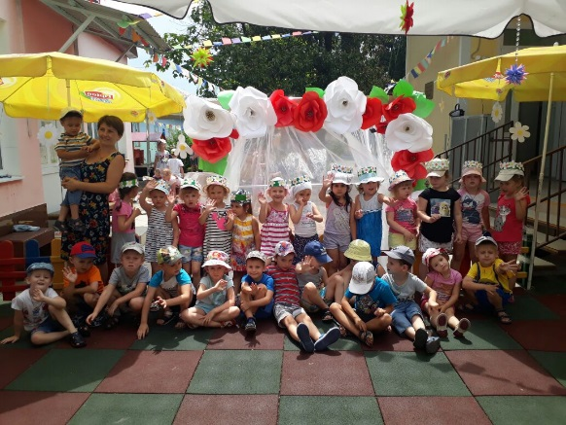
8 июля в России отмечается ни на что не похожий, очень душевный и глубокий по замыслу праздник- День семьи, любви и верности.
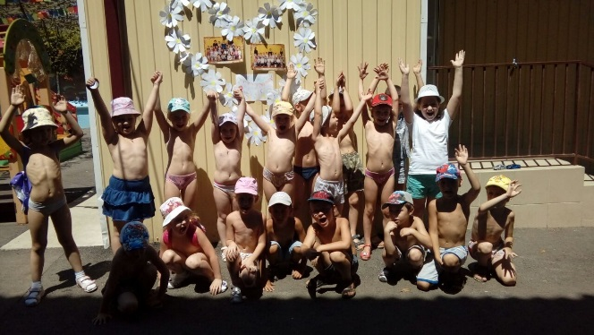
Семья в жизни человека занимает очень большое место. И если человек ничего о ней не знает, он обделен самым главным на земле-теплом и вниманием. Воспитание любви и уважения к родным и близким, знание своей фамилии, имени и отчества родителей, своего рода и родословной, семейных традиций и обычаев – основное содержание направление духовно- нравственного и патриотического воспитания дошкольников.
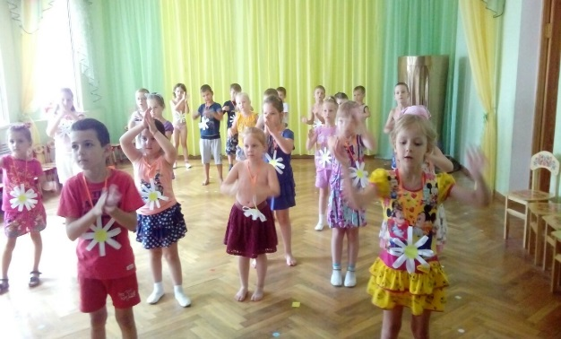
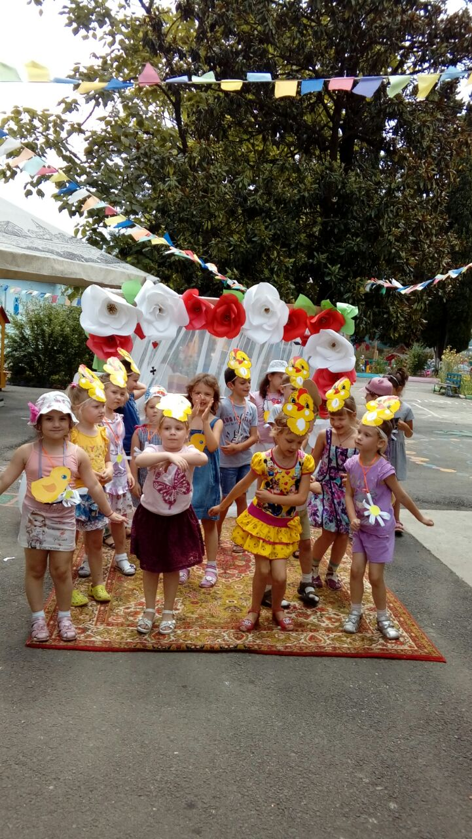
В нашем детском саду №31«Голубая стрела», в соответствии с планами ФГОС, прошла тематическая неделя, посвященная светлому празднику «День семьи, любви и верности». Работа по подготовке к проведению праздника еще за долго до него. В группах детского сада прошли различные мероприятия, посвященные этому дню. С детьми были проведены беседы: «Я люблю маму и папу», «Ромашка- символ семьи, любви и верности», «Семья в жизни человека». Накануне праздника детям была представлена презентация на тему «День семьи, любви и верности». Воспитатели познакомили детей с историей возникновения этого праздника, в сказочной форме поведали детям о любви князя Петра и простолюдинки Февронии - хранителях семьи и брака, рассказали о том, что ромашка является символом этого светлого праздника. Прозвучало много стихов, пословиц о семье, дружбе, верности. Дети подготовили рисунки на темы: «Мама, папа, я – дружная семья», «Ромашковое поле», играли в игры: «Семья», «Ласковое слово», «Добрые поступки».
И, конечно же, ромашка, сделанная накануне праздника руками детей вместе со своими воспитателями, стала дорогим подарком самым любимым и дорогим к сердцу ребенка людям – мамочке и папочке. Итоговым мероприятием в нашей дружной семье детского сада стало проведение праздничного развлечения «В День Семьи, Любви и Верности – в гости к Ромашке». Праздник прошел очень душевно, он останется на долго в памяти детей и их сердцах.
И в заключении, хотелось бы привести слова выдающегося педагога В.А. Сухомлинского: «Ребенок- это зеркало семьи; как в капле воды отражается солнце, так и в детях отражается нравственная чистота матери и отца». Умеющий слушать да услышит…

